各位同学在查看时请点击全屏查看
2018年安顺中考生物模拟试题
满分：100分 时间：60分钟
一、选择题(每小题2分，共40分)
1．下列叙述中，属于生物共同特征的是( D )
A．都是由细胞构成 B．都具有神经系统
C．都能进行光合作用 D．都能生长和发育
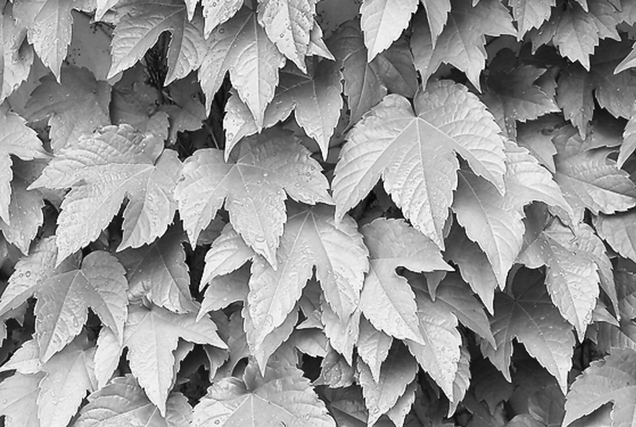

2．叶圣陶先生曾这样描述爬山虎：“那些叶子铺在墙上那么均匀，没有重叠起来的，也不留一点儿空隙。”(如右图)从生物学角度分析，这种现象体现了哪一种非生物因素对生物的影响？( A )
A．阳光 B．温度
C．空气 D．水分
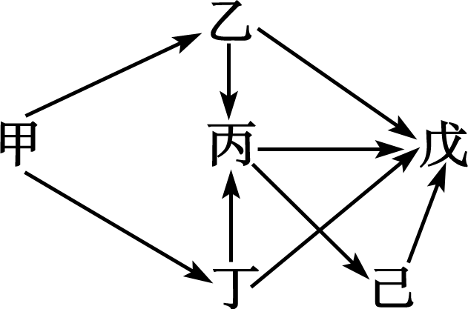
3．某生态系统中的生物存在如右图所示的食物关系。该食物网的消费者中，哪种生物灭绝一定会导致另一种生物灭绝( B )
A．乙 B．丙
C．丁 D．己
4．在使用光学显微镜时，正确的是( A )
A．观察的材料应薄而透明 B．对光时应先将高倍物镜正对通光孔
C．调节准焦螺旋可使视野变亮 D．用凹面镜对光可使视野变暗
5．下图为细胞发生一系列变化的示意图，相关叙述错误的是( D )
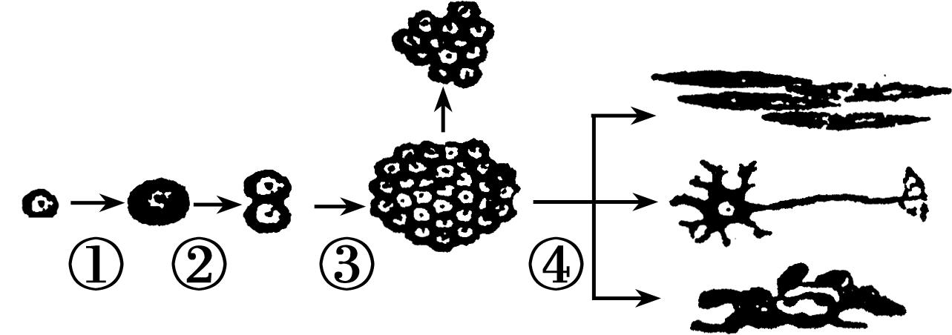
A．过程①表示细胞生长 B．过程②、③表示细胞分裂
C．过程④表示细胞分化 D．过程④产生的新细胞功能相同
6．下图为大豆生长发芽过程的示意图，下面叙述正确的是( B )
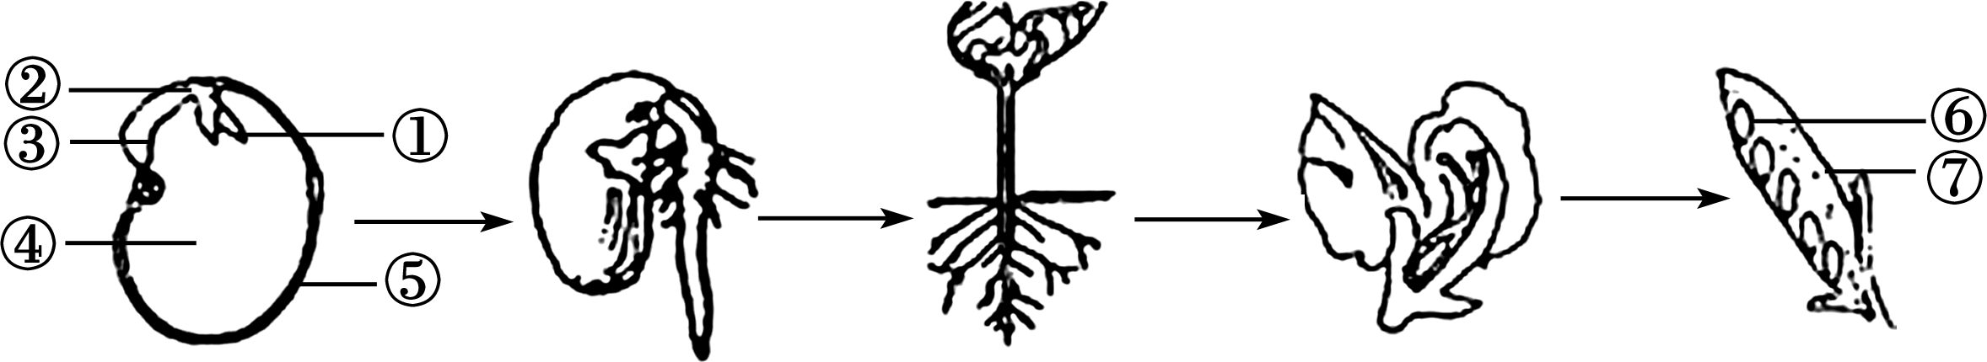
A．①②③组成的胚由受精卵发育而来
B．大豆幼苗的生长是靠分生区细胞的分裂和伸长区细胞的体积增大
C．雄蕊没有雌蕊重要，因为它和果实的形成无关
D．果实由⑥胚珠和⑦果皮组成
7．右图为叶片的横切面结构示意图，有关叙述错误的是( D )
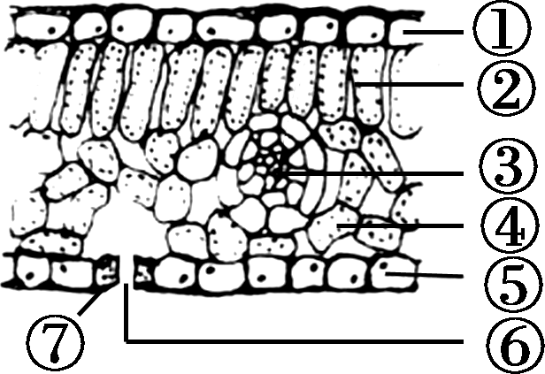
A．图中输送营养物质的结构是③叶脉
B．结构②和④都属于营养组织
C．⑦的细胞核是该细胞的控制中心
D．结构④的细胞中具有的能量转换器是线粒体
8．人类新生命的孕育和诞生是通过生殖系统完成的。有关叙述正确的是( B )
A．女性的子宫是受精和胚胎发育的场所 B．男性的睾丸能产生精子和分泌雄性激素
C．卵黄的营养能供胚胎发育全过程利用 D．胎儿直接从母体血液获得氧气和养料
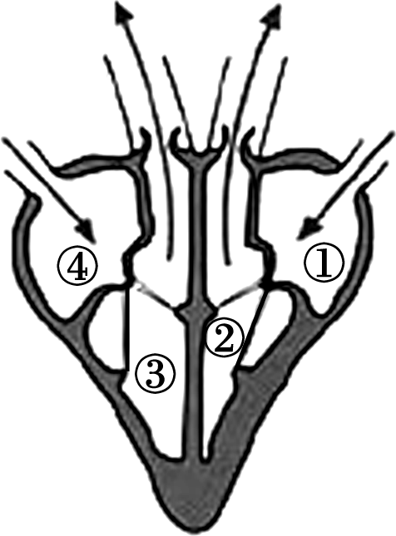
9．右图为心脏工作示意图，请据图分析，下列叙述中不正确的是( B )
A．该图表示心室收缩，血液泵至动脉
B．心脏四腔中流动脉血的是②和③
C．②、③收缩时泵出的血液量相等
D．从③流出的血液首先参与肺循环
10．有关生命活动调节的叙述，正确的是( D )
A．近视是由于晶状体曲度过小，物像落在视网膜前方形成的
B．草履虫趋向牛肉汁属于反射活动
C．听觉是在内耳的耳蜗形成的
D．“谈虎色变”属于人类所特有的复杂反射
11．有关下列几种动物的叙述，错误的是( D )
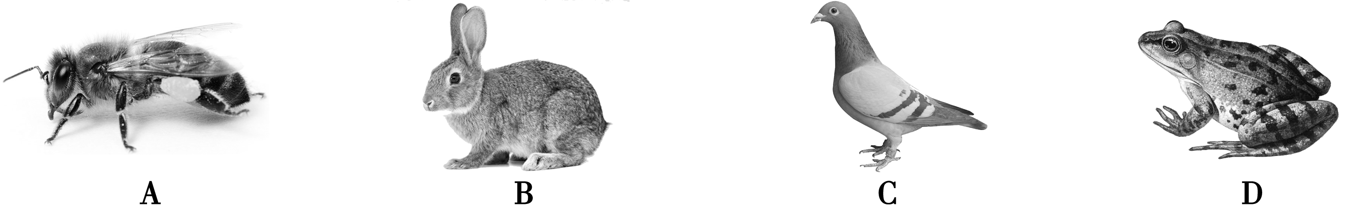
A．B和C都是恒温动物
B．B在生殖和发育方面的特点是胎生、哺乳
C．A和B、C、D的主要区别是体内没有脊柱
D．C体内有许多气囊，气囊和肺部都能进行气体交换
12．下列关于先天性为与学习行为的叙述，正确的是( A )
A．动物的学习行为越复杂，适应环境的能力越强
B．动物的学习行为一旦形成，就不会改变
C．“老马识途”是一种先天性行为
D．刚出生的婴儿就会吃奶，这属于学习行为
13．某同学将六种生物进行分类，如表为分类结果，他的分类依据是( A )

蚯蚓 蝗虫 蜜蜂
草鱼 青蛙 家兔
A.脊椎骨的有无 B．体温是否恒定 C．受精方式的不同 D．生殖方式的不同
14．下面是阳阳同学在复习《生物学》时所作的笔记，其中诗文或谚语与所蕴含的科学知识不对应的是( C )
A．落红不是无情物，化作春泥更护花——自然界的物质循环
B．穿花蛱蝶深深见，点水蜻蜓款款飞——昆虫的生殖行为
C．一母生九子，连母十个样——生物的遗传现象
D．螳螂捕蝉，黄雀在后——生物间的食物关系
15．学习了“遗传的物质基础”后，小路同学找来一根白色长绳，在长绳上用红橙黄绿等颜色涂出了长短不一的区段，之后，把长绳处理成短棒状。在小路的动手活动中，长绳、各色区段、短棒分别代表的是( B )
A．DNA、染色体、基因 B．DNA、基因、染色体
C．基因、DNA、染色体 D．染色体、DNA、基因
16．有关人类精子细胞、体细胞中染色体数目的表达，正确的选项是( C )
A．22对＋XY、22条＋X或Y B．22条＋XY、22对＋XY
C．22条＋X或Y、22对＋XY D．22对＋X或Y、22对＋XY
17．下列关于达尔文进化学说的叙述，正确的是( D )
A．啄木鸟的长舌是因取食树缝内的昆虫，反复不断伸长的结果
B．抗生素的使用导致细菌出现抗药性
C．蛇的四肢由于长期不用而退化，因而获得匍匐的习性
D．长颈鹿具有较长的颈是长期自然选择的结果
18．下面是小宇同学学习《生物学》后，用下面左图表示相关概念的包含关系，请你想一想，下表中内容与左图相符的一组是( B )
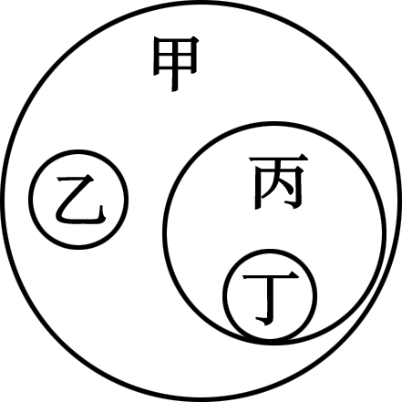
选项 | 甲 | 乙 | 丙 | 丁
A | 生物进化 | 化石 | 同源器官 | 细胞色素
B | 种子植物 | 被子植物 | 裸子植物 | 红豆杉
C | 消化系统 | 消化道 | 消化腺 | 胰岛
D | 有性生殖 | 营养繁殖 | 嫁接 | 组织培养

19．下列有关免疫的说法，不正确的是( B )
A．疫苗是用失活的或减毒的病原体制成的生物制品
B．免疫对人体是有益的，人体的免疫能力越强越好
C．非特异性免疫可以针对多种病原体起作用
D．免疫具有防御、清除和监视的功能
20．当遇到别人突发紧急情况时，应力所能及的予以救助，下列做法不恰当的是( B )
A．发现有人煤气中毒时，立即设法将其转移到通风处
B．对呼吸突然停止的人做人工呼吸时尽量增大强度、加快频率
C．发现有人心脏病发作，不要随意搬动病人并拨打“120”急救电话
D．用指压、加压包扎等措施帮助外伤出血的人尽快止血
二、非选择题(共60分)
21．(5分)生态农业具有“经济、环保、高效”等优点，发展生态农业是实现农业可持续发展的有效途径。下图是一个生态农场模式图，请据图回答问题：
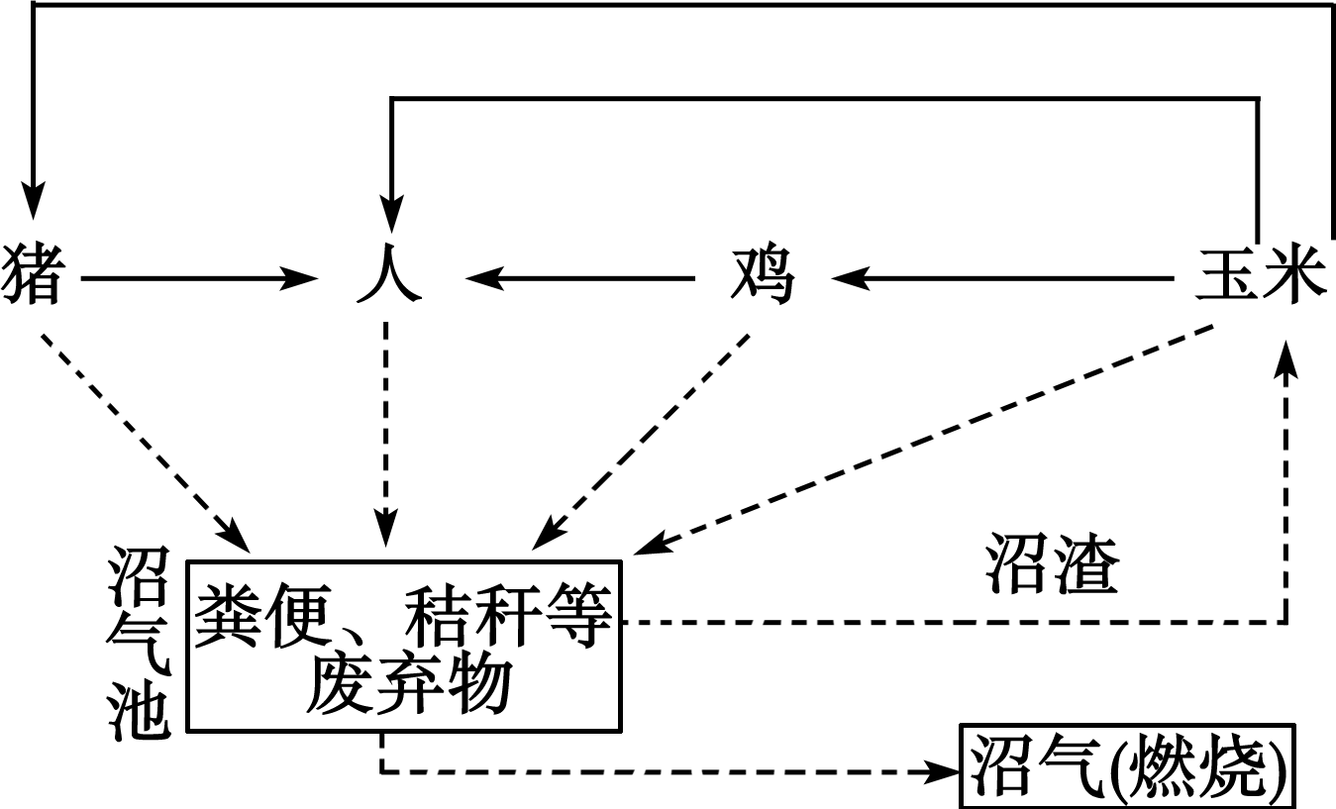

(1)不考虑人的作用，此生态农场中最基本、最关键的成分是__玉米__，图中处于第二营养级的生物有__鸡、猪、人__。
(2)生态农场中能量流动的起点是__太阳能__。
(3)此生态农场自我调节能力弱，主要原因是__生物种类少__。
(4)所有生物的生活都会受到环境因素的影响，影响玉米生活和分布的阳光、水分、土壤等因素统称为__非生物因素__。
22．(10分)下图是植物个体发育不同时期结构层次，据图回答下列问题：
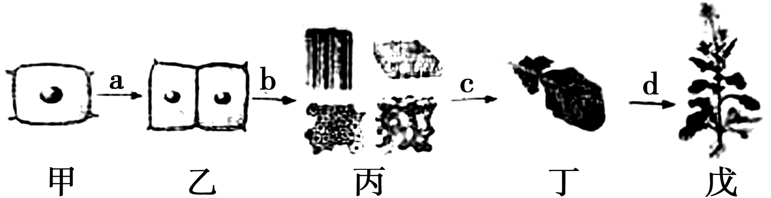
(1)植物由小长大，是从图中所示的__受精卵__开始的。该过程与细胞生长、__分裂__和__分化__密切相关。
(2)细胞从图甲到图乙过程中，细胞内最重要的变化是__染色体__数量先加倍，后平均分配到两个子细胞中，从而确保了亲、子代细胞内所含的__遗传物质__一样多。
(3)[b]过程叫做细胞的__分化__，所形成图丙所示的四种结构在结构层次上叫做__组织__。
(4)图丁所示的植物叶在结构层次上叫做__器官__。在植物体的生命活动过程中，绿叶发生的主要生理作用有__蒸腾作用、光合作用和呼吸作用__。
23．(12分)“它是窃取天火的普罗米修斯，它所获得的光和热，使巨大的涡轮机旋转，使诗人的笔挥舞。”生物圈中已知的绿色植物有50余万种，其中种子植物是陆地上分布最广泛的类群，我们所熟悉的花生就是其一。
(一)花生种子的主要结构是由__受精卵__发育来的，其萌发所需的营养物质由__子叶__提供。
某生物兴趣小组为探究“环境条件对花生种子萌发的影响”，设计了如下实验，请据表分析：

培养瓶编号 | 种子的数量(粒) | 种子所处的环境(其他外界条件均适宜并相同)
① | 10 | 培养瓶底部垫有浸湿的布 | 20 ℃
② | 10 | 培养瓶底部无水 | 20 ℃
③ | 10 | 培养瓶底部垫有浸湿的布 | 0 ℃
④ | 10 | A | 20 ℃
若选取①和③进行对照实验，则实验的变量是__温度__；若探究“空气对花生种子萌发的影响”，表中A处的操作应为__培养瓶底部垫有浸湿的布，并加过量的水浸没种子__；若探究“水对花生种子萌发的影响”，需选取①和②为对照实验，请改正实验设计中的一处不足：__②中加相同但干燥的布__。
(二)植物种子萌发成幼苗后，通过光合作用不断制造有机物，在满足植物自身需求的同时，也为生物圈中包括人类在内的其他生物提供了基本的食物来源。
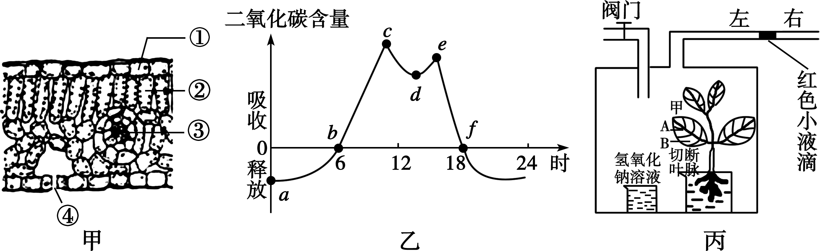
(1)图甲是花生叶片的结构示意图，与①细胞相比，②细胞在结构上的不同点是：有__叶绿体__。图乙是在封闭的环境中，花生幼苗一昼夜二氧化碳的吸收和释放的相对含量图。d点产生的原因与甲图中结构__④__(填数字)的部分关闭有关，这一变化主要是为了__降低水分的散失(或降低蒸腾作用)__。一天内花生幼苗有机物积累最少和最多的点分别是乙图中的__b、f__(填字母)。
(2)为了进一步探究花生幼苗的生理活动，兴趣小组设计了丙图所示的实验装置。实验过程如下：
①首先关闭阀门，在黑暗处放置一段时间后，玻璃管中的红色小液滴会向__左__移动；
②将此装置在黑暗处放置一昼夜后，移到阳光下，打开阀门并移除氢氧化钠溶液。一段时间后取下叶片甲，除去叶绿素后滴加碘液，实验现象是__A不变蓝，B变蓝__，说明__①淀粉是光合作用的产物；②水是光合作用的原料__。
24．(11分)下面是人体部分结构或生理过程示意图，请据图分析回答下列问题：
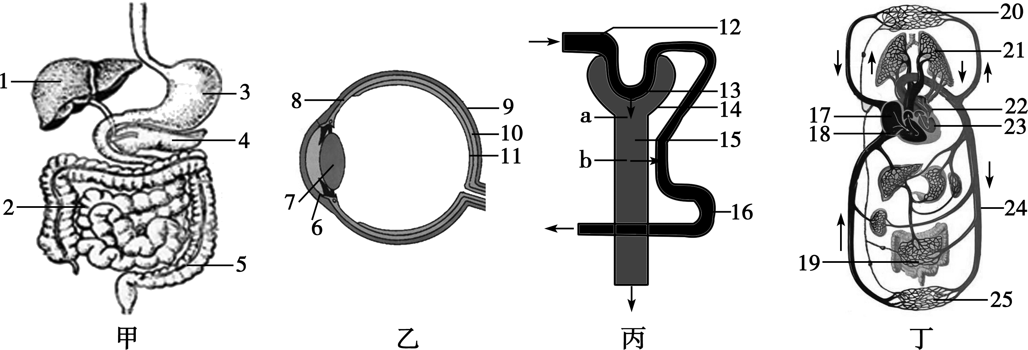
(1)图甲中，消化食物和吸收养料的主要场所是[ 2 ]__小肠__。
(2)图乙中，结构[7]的曲度是由结构[ 8 ]__睫状体__调节的，我们之所以能看清远近不同的物体，是因为外界物体反射来的光线落在结构[ 11 ]__视网膜__上能形成清晰的物像。
(3)图丙中，结构[13]、[14]、[15]共同组成__肾单位__。结构[12]中的液体与结构[16]中液体相比，其成分上的差异是结构[16]的液体中__尿素__的含量大大减少。
(4)李爷爷因炎症在臀部肌肉注射青霉素后，最先在图丁中心脏的[ 17 ]__右心房__中发现，当血液从结构[18]射出，流经结构[21]，最后到达结构[22]的循环途径叫做__肺循环__。
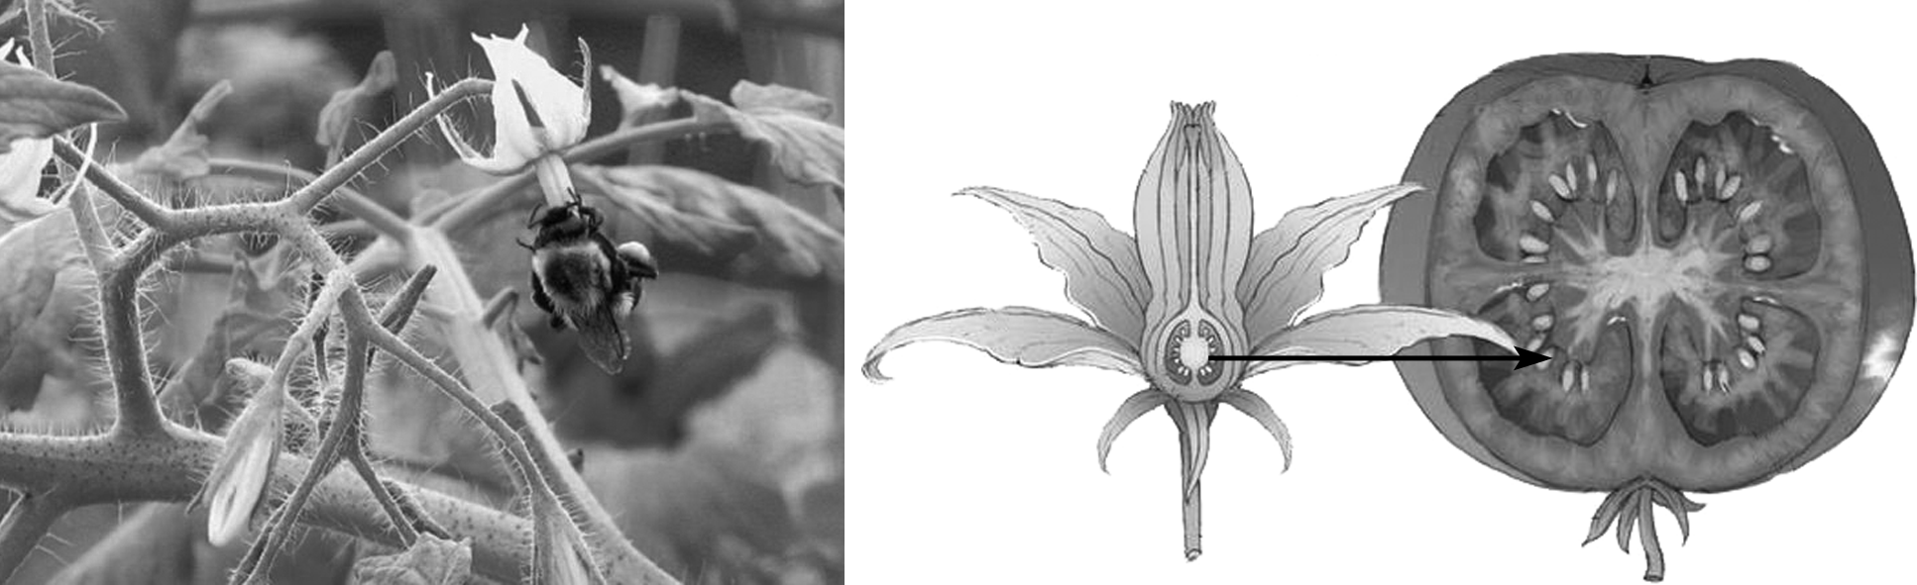
25．(10分)蔬菜大棚的出现使人们可以经常吃到反季节蔬菜，但在大棚内这个相对封闭的小环境中，蔬菜的授粉成为大问题。城市的某些西红柿大棚中引进荷兰熊蜂(蜜蜂科，熊蜂属)，帮助授粉，一分钟就能完成20朵花的授粉工作，且授粉完全。在一个花蕊上，荷兰熊蜂可以旋转360度，保证花蕊每一个地方都能授粉，不仅解放了人力，更减少了西红柿因人工授粉而出现的激素及药物的使用，提高了蔬菜的产量和品质。请回答下列问题：
(1)荷兰熊蜂与普通蜂相比，对环境的适应性更强，荷兰熊蜂的发育方式是__完全变态__，此例中熊蜂与西红柿的关系属于__种间互助__。
(2)西红柿营养丰富，其可食部分是由子房中的__子房壁__发育而成的。
(3)为了促进西红柿提早开花、结果，应适时多施__含磷__的无机盐。
(4)西红柿有很多品种，其中樱桃西红柿被联合国粮农组织列为优先推广的“四大水果”之一，其维生素C含量比普通番茄高出很多。在实验室中我们可以用化学试剂__高锰酸钾__溶液来比较它们维生素C的含量。
26．(6分)今年国家实施“全面二孩”政策，对完善人口发展战略，应对人口老龄化起到积极作用，优生优育再次成为众多家庭关注的话题。
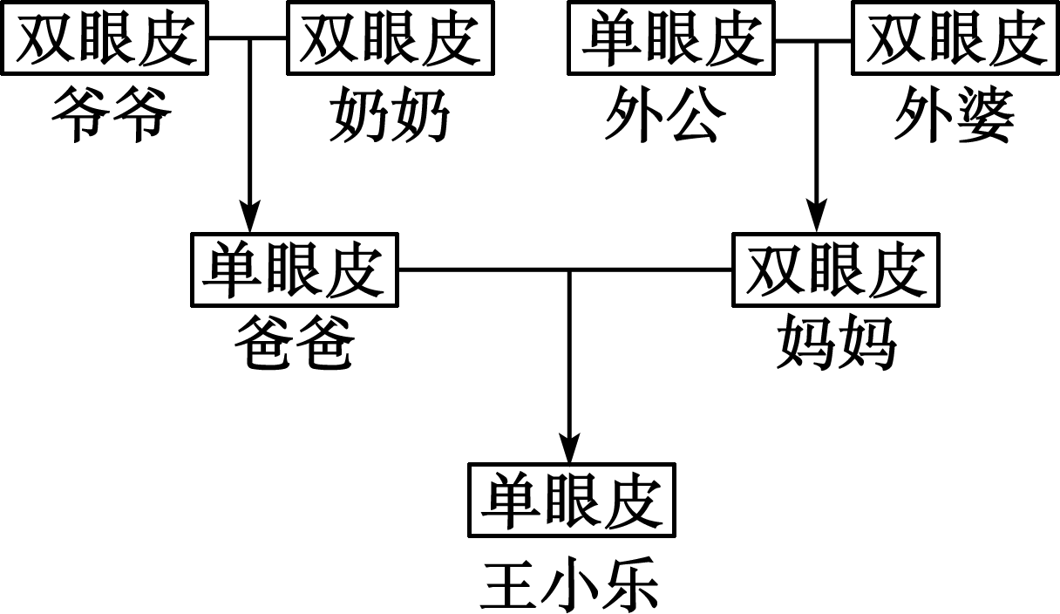
(1)右图是王小乐对家族中单眼皮和双眼皮的情况进行调查的信息图。
①据图判断，显性性状是__双眼皮__，判断的依据是__A__(从下列婚配组合及结果选填一项)。
A．爷爷×奶奶→爸爸 B．外公×外婆→妈妈
C．爸爸×妈妈→王小乐
②单眼皮和双眼皮是一对相对性状，若控制它的基因用A、a表示，则爷爷和王小乐的基因组成分别是__Aa、aa__。
③王小乐有个小妹妹的几率是__50%__。若小妹妹是个漂亮的双眼皮，其基因组成应该是__Aa__。
(2)优生优育是家庭和社会共同的责任，下列做法有利于优生的是__A、C、D__(可多选)。
A．禁止近亲结婚 B．提倡高龄生育 C．鼓励遗传咨询 D．实行产前诊断
27．(6分)4月25日是世界防疟日。疟疾是目前对人类健康威胁最严重的传染病之一。我国科学家屠呦呦从黄花蒿中提取的青蒿素对治疗疟疾有良好的疗效，为此荣获2015年诺贝尔生理学或医学奖，引起全世界对疟疾和青蒿的关注。
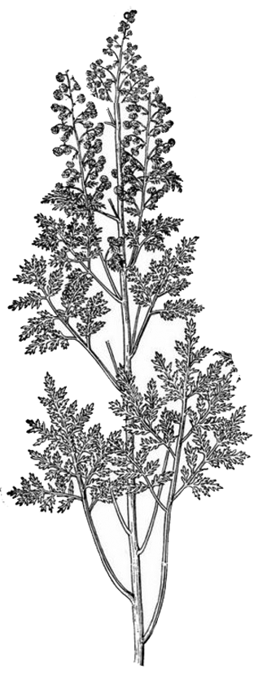
(1)疟疾通过疟蚊叮咬传播，它具有__传染性和流行性__的特点，疟蚊携带的疟原虫是引发疟疾的__病原体__。阻止疟疾传播的有效措施是清理积水，消除疟蚊的孽生地，这在预防措施中属于__切断传播途径__。
(2)疟原虫已经对传统抗疟药物奎宁逐渐产生了抗药性，这是奎宁对疟原虫变异个体不断__选择__的结果。
(3)从野生黄花蒿中提取的青蒿素含量偏低，中科院植物研究所将FPS基因导入青蒿，获得了青蒿素含量高2～3倍的青蒿植株。这项生物技术是__转基因技术__，说明了基因与性状的关系是__基因控制性状__。

